一、RAID简介

Raid简介

RAID是“Redundant Array of Independent Disks”的缩写，中文意思独立磁盘冗余阵列，早期又称“Redundant Array of Inexpensive Disks”廉价磁盘冗余阵列

RAID是一种把多块独立的硬盘（物理硬盘）按不同方式组合起来形成一个硬盘组（逻辑硬盘），从而提供比单个硬盘更高的存储性能和提供数据冗余的技术。

组成磁盘阵列的不同方式成为RAID级别（RAID Levels ）

数据冗余的功能是在用户数据一旦发生损坏后，利用冗余信息可以使损坏数据得以恢复，从而保障了用户数据的安全性

Raid模式分类

常用Raid 0,1,5

混合Raid10、01、50

其他Raid 2,3,4,6,7

二、详细介绍

2.1 RAID 0：条带模式

以条带形式将RAID组的数据均匀分布在各个硬盘中，因此具有很高的数据传输率。它没有数据冗余。如图所示：

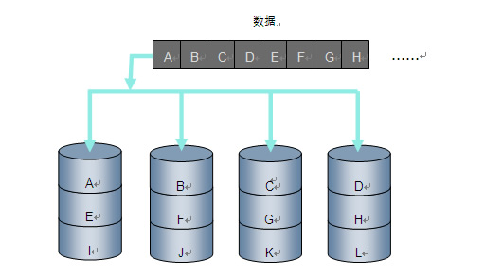

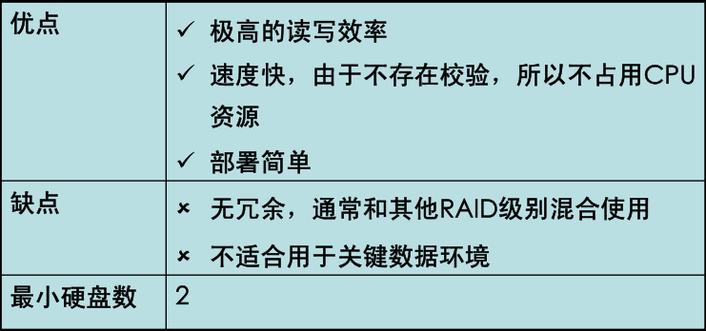

2.2 RAID 1 镜像模式

通过数据同时写入到镜像磁盘上实现数据冗余，在成对的独立磁盘上产生互为备份的数据

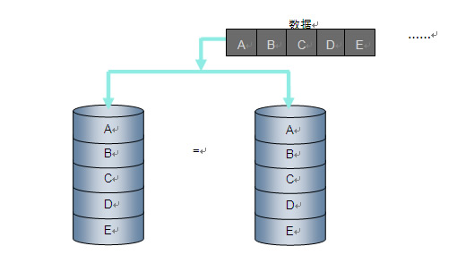

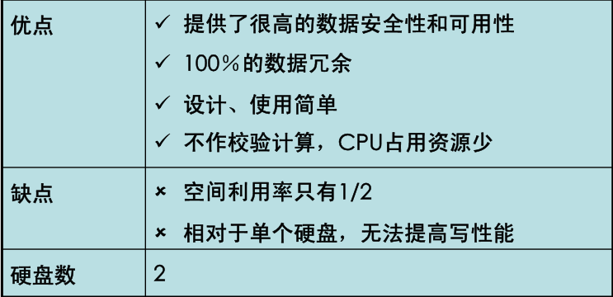

2.3 RAID5：校验模式

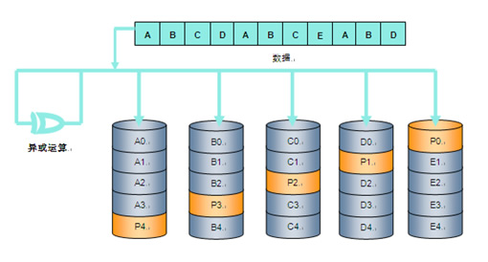

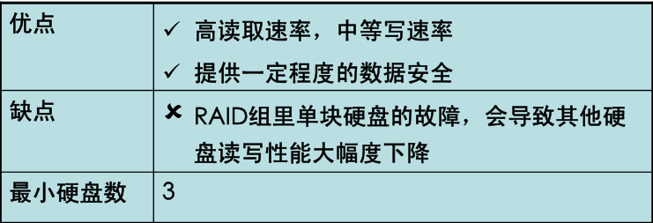

2.4 RAID 10

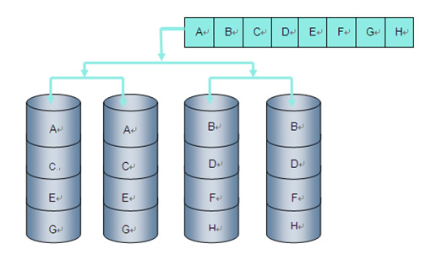

常用Raid模式比较

